## Aula 1 - Início da Colonização

Atraso inglês na expansão marítima  
  
Fatores

* Guerra dos Cem Anos (1337-1453);
* Guerra das Duas Rosas (1455-1485).

Primórdios da colonização

Dinastia Tudor (século XVI)

* Tentativas frustradas (John e Sebastian Cabot) = expedição à Baia de Hudson;
* Saques e contrabando (Elizabeth I = rivalidade c/ a Espanha);
* Fundação da Virgínia (1585).

Dinastia Stuart (século XVII)

* Criação das Cia(s) de Comércio;
  + Monopólio do comércio;
  + Efetivação da colonização.
* Ocupação da Nova Inglaterra (norte dos EUA);
* Desembarque de puritanos na Nova Inglaterra.
  + Fundação de Massachussets;
  + Colonização feita por puritanos que fugiam de perseguições político religiosas na Inglaterra.

## Aula 2 - Tipos de Colônias

Colônias de povoamento (norte)

* Clima temperado;
* Minifúndio;
* Policultura;
* Trabalho livre;
* Produção p/ o mercado interno.

Colônias de exploração (sul)

* Clima tropical e subtropical;
* Latifúndio;
* Monocultura;
* Escravismo;
* Produção p/ o mercado externo.

## Aula 3 - Comércio Triangular e Administração Inglesa

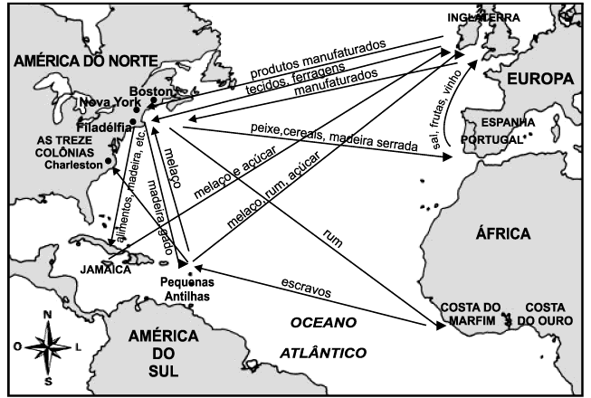

Administração inglesa na América

* Self-government (autogoverno)
  + Autonomia política local
  + Tolerância religiosa